SOLICITUD DE CERTIFICACIÓN DE MATERIALES DE INSTALACIÓN

Nº de Solicitud (Uso Exclusivo de ICOMCER)
Fecha de Recepción de la Solicitud
Sistema de Certificación que solicita | Sistema 1 |  | Código 011
Sistema de Certificación que solicita |  |  | Código 012
Sistema de Certificación que solicita |  |  | Código 013
Sistema de Certificación que solicita | Sistema 2 |  | Código 021
Sistema de Certificación que solicita |  |  | Código 022
Sistema de Certificación que solicita | Sistema 3 |  | Código 031
Sistema de Certificación que solicita | Sistema 4 |  | Código 041
Sistema de Certificación que solicita |  |  | Código 042
Sistema de Certificación que solicita |  |  | Código 043
Sistema de Certificación que solicita | Sistema 5 |  | Código 051
Sistema de Certificación que solicita |  |  | Código 052
Sistema de Certificación que solicita | Sistema 6 |  | Código 061
Protocolo Nº | PC 34/1 de 24.10.2018
Ámbito de Certificación | Seguridad |  |  |  | Eficiencia
Ensayos Solicitados | Tipo |  |  | Aprobación |  |  |  | Seguimiento
N° Certificado Aprobación / Aprobación EE
Frecuencia de Seguimiento (si aplica) | Mensual |  |  | Semestral |  |  |  | Anual
Periodo Seguimiento
Tipo Seguimiento (Producción – Comercio)
Informe Auditoría (Sistema 2 o 5)
Nº Declaración de Ingreso al Servicio Nacional de Aduana (DIN)
Invoice o Factura

1.- IDENTIFICACIÓN DEL PRODUCTO

Denominación Técnica del Producto (Nombre del producto que aparece en el Protocolo de Ensayos) | Tubería Multicapa con alma de aluminio y sus accesorios, para gases combustibles
Denominación Comercial del Producto
Marca (s)
Modelo o Tipo
Nº de Serie / Fecha de Producción (Medio de Trazabilidad)
País de Origen
País Procedencia
Nombre del Fabricante
RUT del Fabricante
Dirección del Fabricante
Nombre del Importador
RUT del Importador
Dirección del Importador
Tamaño del Lote o Partida (unidades)
Número de Muestras Ensayadas (unidades)

2.- IDENTIFICACIÓN DEL SOLICITANTE

Nombre del Solicitante (Razón Social)
RUT
Giro Comercial
Dirección
Fono
E-mail
Nombre del Contacto
Email del Contacto
Fono del Contacto

3.- CARACTERÍSTICAS TÉCNICAS DEL PRODUCTO

Tipo de Gas | GLP |  |  | GN
Presión Máxima de Operación – MOP [kPa] |  |  | (≤ 5 bar – 500 kPa)
Temperatura de Trabajo [°C] |  |  | (Rango (- 20 °C a 60 °C)

Construcción de Capas
3 CAPAS | Exterior | Polímero
3 CAPAS | Intermedia | Aluminio
3 CAPAS | Interior | PE |  | PE-RT |  | PE-X
5 CAPAS | Exterior | Polietileno Reticulado [PE-X]
5 CAPAS | Adhesivo | Soldadura (fusión)
5 CAPAS | Intermedia | Aluminio
5 CAPAS | Adhesivo | Soldadura (fusión)
5 CAPAS | Interior | Polietileno Reticulado [PE-X]

Características Tubería
Designación
Diámetro Nominal DN/DO [mm]
Diámetro Exterior [mm]
Diámetro Interior [mm]
Espesor [mm]
Capa Exterior | Material
Capa Exterior | Diámetro Exterior [mm]
Capa Exterior | Espesor [mm]
Capa Intermedia | Material
Capa Intermedia | Diámetro Exterior [mm]
Capa Intermedia | Espesor [mm]
Capa Interior | Material
Capa Interior | Diámetro Interior [mm]
Capa Interior | Espesor [mm]
Capa Pegamento | Espesor Pegamento [mm]

Componentes
Partes Tubería | Exterior
Partes Tubería | Intermedia
Partes Tubería | Interior
Datos Componentes Tuberías
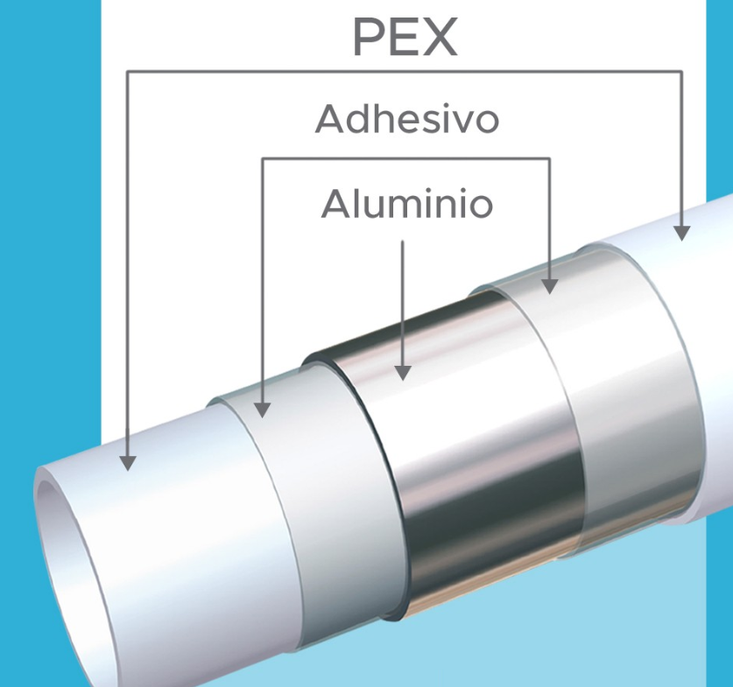 | Capa Exterior-Interior  (PEX) | Proveedor:
 | Capa Exterior-Interior  (PEX) | Dirección:
 | Capa Exterior-Interior  (PEX) | Test Report:
 | Capa Intermedia (Aluminio) | Proveedor:
 | Capa Intermedia (Aluminio) | Dirección:
 | Capa Intermedia (Aluminio) | Test Report:
Datos Componentes Accesorios
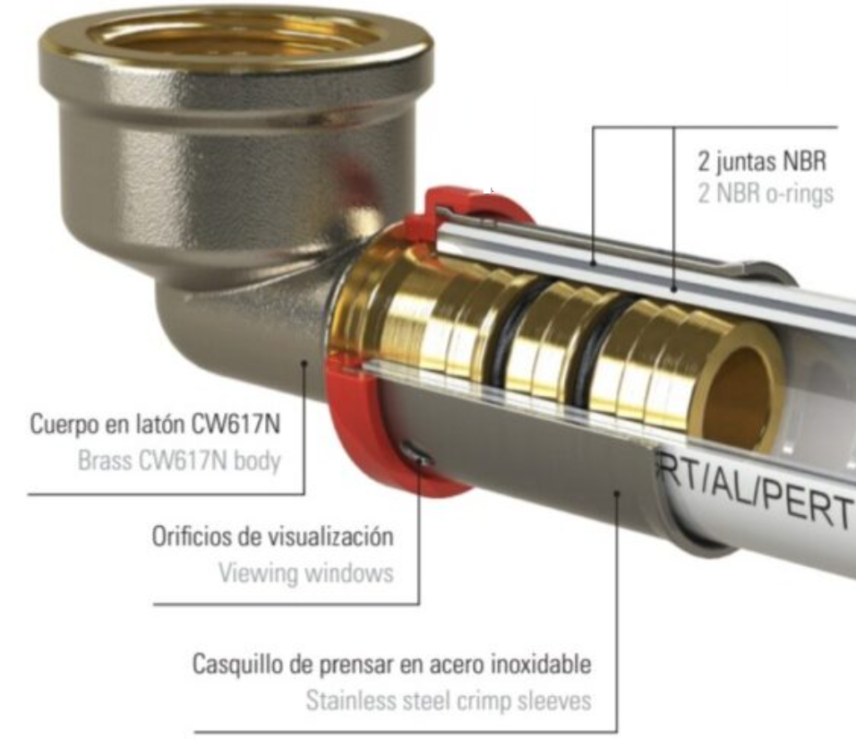 | Cuerpo (Cobre) | Proveedor:
 | Cuerpo (Cobre) | Dirección:
 | Cuerpo (Cobre) | Test Report:
 | Casquillo (Acero) | Proveedor:
 | Casquillo (Acero) | Dirección:
 | Casquillo (Acero) | Test Report:
 | JUNTAS (Oring) | Proveedor:
 | JUNTAS (Oring) | Dirección:
 | JUNTAS (Oring) | Test Report:
Tipo Calidad PE-X (según Reticulado)
Tipos | Reticulado Método Peróxido ( > 70%) |  | PE-Xa
Tipos | Reticulado Método Silano ( > 65%) |  | PE-Xb
Tipos | Reticulado Método Radiación ( > 60%) |  | PE-Xc
Aplicación
Tuberías Multicapa, accesorios y uniones
Tuberías Multicapa para uniones con componentes de otros materiales plásticos
Tuberías Multicapa para uniones con componentes de otros materiales no plásticos

Configuración Accesorios / Componentes
Configuración
Descripción
Denominación
 |  | 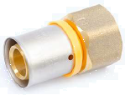 | 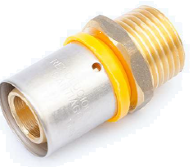 | 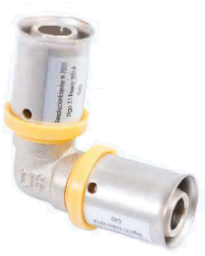 | 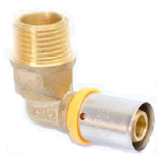
Diámetro Nominal DN/OD [mm]
Cuerpo | Material
Cuerpo | Largo (G) [mm]
Cuerpo | Rosca (F);(E)
Cuerpo | Diámetro (A) [mm]
Cuerpo | Diámetro (C) [mm]
Casquillo | Material
Casquillo | Tamaño
Casquillo | Diámetro Interno (A) [mm]
Casquillo | Espesor (B) [mm]
Casquillo | Largo (C) [mm]
Junta [Oring] | Material
Junta [Oring] | Tamaño
Junta [Oring] | Diámetro (A)  [mm]
Junta [Oring] | Espesor (B)  [mm]
Junta [Oring] | Norma
Accesorios / Componentes
Configuración
Descripción
Denominación
 |  | 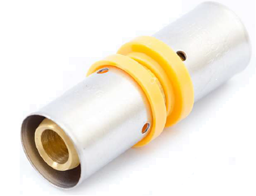 | 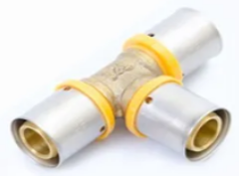
Diámetro Nominal DN/OD [mm]
Cuerpo | Material
Cuerpo | Largo (G) [mm]
Cuerpo | Rosca (F);(E)
Cuerpo | Diámetro (A) [mm]
Cuerpo | Diámetro (C) [mm]
Casquillo | Material
Casquillo | Tamaño
Casquillo | Diámetro Interno (A) [mm]
Casquillo | Espesor (B) [mm]
Casquillo | Largo (C) [mm]
Junta [Oring] | Material
Junta [Oring] | Tamaño
Junta [Oring] | Diámetro (A)  [mm]
Junta [Oring] | Espesor (B)  [mm]
Junta [Oring] | Norma

Producto Desechable | SI |  | NO
Producto Requiere Mantención o Reparación | SI |  | NO
Uso del Producto | Comercial |  | Doméstico
Uso del Producto | Industrial |  | Otro | X
Uso del Producto | En Sistemas de canalización para instalaciones de gas

Si el producto requiere mantención o reparación, deberá indicar y remitir lo siguiente:

Nombre del Servicio Técnico
RUT del Servicio Técnico
Representante Legal del Servicio Técnico
Dirección del Servicio Técnico
E-mail de Contacto del Servicio Técnico
Documento que acredita que dicho Servicio Técnico se encuentra autorizado por el fabricante o importador para realizar lo anterior

4.- OTROS ANTECEDENTES

Se deberán indicar y adjuntar a la presente Solicitud (cuando corresponda), los siguientes antecedentes (Aplica a Certificación de Seguridad sólo en Sistemas 2, 5 y 6 y Certificación de Eficiencia, según corresponda):

Nº y Fecha de Resolución Exenta SEC (Sólo Sistema 6)
Nº Certificado (Tipo / Marca de Conformidad/ Aprobación / Sello) (Sólo Sistema 6)
Vigencia del Certificado (Tipo / Marca de Conformidad/ Aprobación / Sello) (Sólo Sistema 6)
Nombre del Organismo de Certificación en Origen (Tipo / Marca de Conformidad/ Aprobación / Sello) (Sólo Sistema 6)
Nº Informe de Auditoria (Sólo Sistema 2 ó 5)
Nº Informe de Ensayos de Tipo / Laboratorio de Ensayos (Sólo Sistema 2 ó 5)
Nº Certificado de Aprobación (Sólo Sistema 2 ó 5)
Otros Antecedentes

5.- ANTECEDENTES A PRESENTAR DEL PRODUCTO

Instrucciones del producto en idioma español que indique el montaje, uso, operación, seguridad y mantención
Memoria Explicativa
Planos del Producto (listado de partes y/o piezas)
Plano Diagrama Eléctrico (si corresponde)
Declaración de Materiales de fabricación
Anexo de Certificados de dispositivos adjuntos a la Solicitud
Anexo de Certificados de materiales utilizados para la construcción del producto
Otros Antecedentes

6.- DECLARACIÓN DE CONFORMDAD RESPECTO AL TIPO APROBADO

Declaro que los productos que componen la producción o partida representada para certificación mediante la presente Solicitud de Certificación, siguen siendo conformes con el tipo aprobado y que de no ser verdadera la información declarada, me someto a las correspondientes sanciones determinadas por la Superintendencia de Electricidad y Combustibles – SEC y a que se haga efectiva toda la responsabilidad civil y penal establecida en la legislación chilena.

7.- ANTECEDENTES DEL REPRESENTANTE DE LA EMPRESA SOLICITANTE

Nombre de la Empresa
RUT de la Empresa
Nombre del Representante Legal
RUT del Representante Legal
Nombre del Representante de la Empresa
Firma

8.- USO EXCLUSIVO DEL ORGANISMO DE CERTIFICACIÓN

Para dejar sin efecto una solicitud ya cursada, el Organismo deberá detallar las razones, especificar la fecha en que quede sin efecto la solicitud y dejar claramente especificado el número de solicitud otorgada, el cual quedaría sin efecto. (La solicitud deberá ser anulada pero no eliminada ni retirada de los registros internos del Organismo, por lo tanto no podrá otorgarse este número para efectos de una nueva solicitud).

OBSERVACIONES

USO EXCLUSIVO DEL ORGANISMO DE CERTIFICACIÓN

ASPECTO A REVISAR | SI | NO
- La Información acerca del cliente y el servicio es suficiente para realizar el proceso de certificación; |  |  | Solicitud queda Aprobada:  SI  NO  Fecha:  XX.XX.XXXX
- Se resuelve cualquier diferencia de entendimiento conocida entre el organismo de certificación y el cliente, incluyendo el acuerdo con las normas u otros documentos normativos; |  |  | Solicitud queda Aprobada:  SI  NO  Fecha:  XX.XX.XXXX
- Se define el alcance de la certificación solicitada; |  |  | Solicitud queda Aprobada:  SI  NO  Fecha:  XX.XX.XXXX
- Se dispone de los medios para realizar todas las actividades de evaluación; |  |  | Solicitud queda Aprobada:  SI  NO  Fecha:  XX.XX.XXXX
- Se dispone de la competencia y la capacidad técnica y profesional para llevar a cabo las actividades de certificación; |  |  | Solicitud queda Aprobada:  SI  NO  Fecha:  XX.XX.XXXX
- ¿Existen conflictos de interés? |  |  | Solicitud queda Aprobada:  SI  NO  Fecha:  XX.XX.XXXX
OBSERVACIÓN (Razones para dejar sin efecto una Solicitud ya cursada)


XXXXXXXXXX
Encargada Certificación ICOMCER

